Муниципальное бюджетное общеобразовательное учреждение
основная общеобразовательная школа д. Сибирь
Унинского района Кировской области

Публичный доклад
2011-2012 учебный год

Сибирь, 2012
Содержание:
Введение
Информационная справка о школе
Доступность образования
Характеристика контингента учащихся
Управление школой
Образовательные услуги
Условия осуществления образовательного процесса
Педагогический коллектив школы
Результаты образовательной деятельности
Воспитательная работа
Материально-техническая база школы
Перспективы развития школы

Введение
Публичный доклад содержит информацию об основных результатах и проблемах образовательного учреждения.
Информация о результатах, основных проблемах функционирования и перспективах развития школы адресована нашему учредителю, местной общественности, органам местного самоуправления, определяющим роль каждого образовательного учреждения в образовательном пространстве Унинского района Кировской области.

Информационная справка о школе
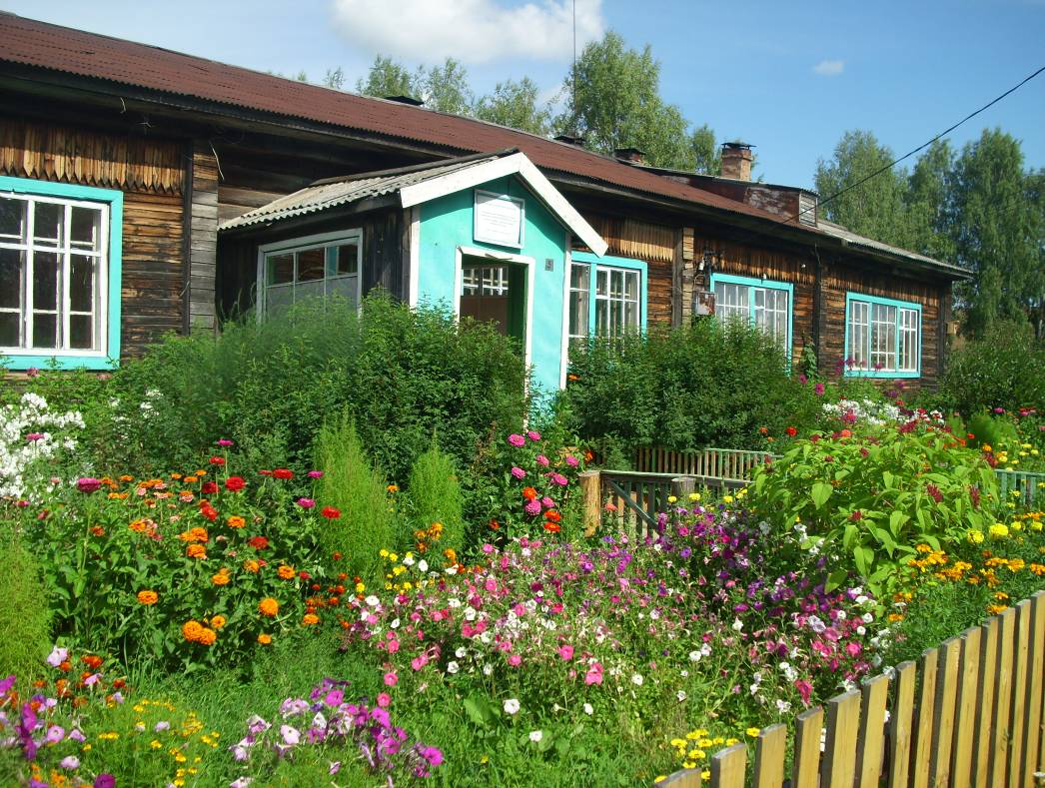
- Название школы: Муниципальное бюджетное общеобразовательное учреждение основная общеобразовательная школа д. Сибирь Унинского района Кировской области.
- Учредитель – муниципальное образование Унинский муниципальный район Кировской области
- Юридический адрес: 612551 Кировская область Унинский район д.Сибирь, ул. Школьная, 5
- Школа осуществляет образовательную деятельность на основании Лицензии серия 43 № 001333 от 30.12.2011 г.;
- Устав школы утверждён Постановлением администрации Унинского района , №524 от 24.08.2011г.
- Школа прошла государственную аккредитацию в мае 2012 г.
- Школа расположена на территории Астраханского сельского поселения. Основное население – удмурты, небольшой процент составляют русские.
- Школа основана в 1971 году. В XIX веке Глазовское уездное начальство разрешило открыть двухклассную школу в частном доме.В январе 1912 года учились уже в четырехклассной земской Сибирской школе. До 1950 года школа была начальной. Но в связи с необходимостью создания семилетней, в 1950 году был организован пятый класс из 40 учеников разного возраста.В 1963 году она преобразована в восьмилетнюю школу. В 1971 году выстроена новая восьмилетняя школа в д. Сибирь, которая действует и поныне. В школе пять классных комнат, имеется спортзал, актовый зал. Занимаются по кабинетной системе.
- Девиз школы: «Дайте любовь, знания и внимание детям сегодня – и они создадут для вас счастливое завтра».
Основными целями деятельности МБОУ ООШ д. Сибирь являются:
- реализация в образовательных учреждениях Президентской инициативы «Наша новая школа»;
- обеспечение реализации приоритетного национального проекта «Образование»;
- формирование общей культуры личности обучающихся на основе усвоения обязательного минимума содержания общеобразовательных программ;
- создание условий для развития самостоятельной гармонично развитой личности, способной адаптироваться к жизни современного общества и изменяющимся условиям социума;
- формирование здорового образа жизни;
- воспитание у обучающихся гражданственности, трудолюбия, любви к семье, окружающей природе, Родине, терпимости к людям, уважения к правам и свободам человека и гражданина, бережного отношения к окружающей среде;
- обеспечение непрерывности начального, основного общего образования;
- укрепление семьи, возрождение и сохранение духовно – нравственных традиций. Подготовка к введению курса «Основы религиозных культур и светской этики».

Основными задачами школы являются:
1. Продолжить работу по преемственности начальная школа – основная школа.
2. Проводить контроль по русскому языку и математике совместно с начальной школой.
3. Учитывая переход учащихся в следующую возрастную группу, взять под контроль организацию учебного процесса в 5 классе. Оказать методическую помощь учителям, работающим в данном классе.
4.Корректировка воспитательной работы в соответствии с Концепцией духовно – нравственного развития и воспитания личности гражданина России.
5.Продолжить изучение и применение методики дифференцированного обучения.
6. Усилить работу над повышением качества знаний учащихся.
7. Создать условия для профессионального роста педагогов.

Доступность образования
В работе с учащимися школа руководствуется Законом РФ «Об образовании», Законом МО «Об образовании», Уставом школы, методическими письмами и рекомендациями отдела образования Унинского р-на, внутренними приказами, в которых определён круг регулируемых вопросов о правах и обязанностях участников образовательного процесса.
Учебный план школы на 2011-2012 учебный год был составлен на основании регионального базисного учебного плана и сохраняет в необходимом объёме содержание образования, являющееся обязательном на каждой ступени обучения. При составлении учебного плана соблюдалась преемственность между ступенями обучения и классами, сбалансированность между предметными циклами, отдельными предметами. Уровень недельной нагрузки на ученика не превышал предельно допустимой. Образовательные программы и учебный план предусматривают выполнение государственной функции школы – обеспечение основного общего образования, развитие ребёнка в процессе обучения.
Главным условием для достижения этой цели является включение каждого ребёнка на каждом учебном занятии в деятельность с учётом его возможностей и способностей. Достижение указанных целей обеспечивалось поэтапным решением задач работы школы на каждой ступени обучения.
В 2011-2012 учебном году в учреждении обучалось 21 учащийся.
Приоритетные направления развития школы на 2011 - 2012 учебный год:
Обновление образовательных стандартов.
Система поддержки талантливых детей.
Развитие учительского потенциала.
Современная школьная инфраструктура
Здоровье школьников.
Реализуемые образовательные программы:
Образовательные:
- Начальное образование;
- Основное образование.
Режим работы школы составлен с учетом продолжительности пребывания детей в учреждении, регламентируется единым расписанием учебных занятий, внеурочной деятельности и дополнительного образования в соответствии с требованиями Санитарно-эпидемиологических правил и нормативов СанПиН 2.4.4.2599-10, строится на принципах интеграции основного и дополнительного образования, обеспечивает научно-обоснованное сочетание обучения, труда и отдыха, рациональное использование учебного времени.
В образовательном процессе школы реализуются современные педагогические технологии, в том числе информационно-коммуникационные, формируется единая информационная образовательная среда.

Характеристика контингента учащихся
Всего на 31 мая 2012 года в школе обучался 21 ученик.
Таблица 1
Класс | Вид класса | Кол-во человек
1 | Общеобразовательный | 1
2 | Общеобразовательный | 2
3 | Общеобразовательный | 3
4 | Общеобразовательный | 3
5 | Общеобразовательный | 3
7 | Общеобразовательный | 4
8 | Общеобразовательный | 3
9 | Общеобразовательный | 2

Социальный состав учащихся
Таблица 2
2011-2012 учебный год | Количество | В них детей
Полные семьи | 12 | 14
Неполные семьи | 4 | 5
Семьи «риска» | 1 | 2
Многодетные | 1 | 3
Опека | 0 | 0
Дети-инвалиды | 0 | 0
Надомное обучение | 0 | 0
На учете в комиссии по делам несовершеннолетних | 0 | 0

На конец 2011-2012 учебного года в педагогический состав МБОУ ООШ д. Сибирь входило 6 человек. 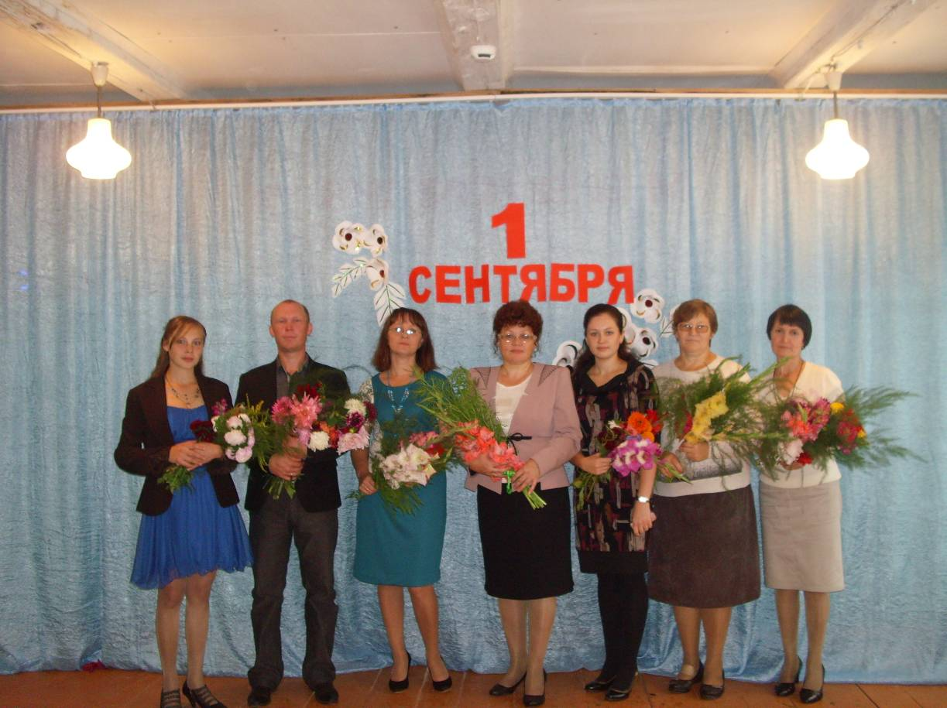
Квалификационный анализ педагогических кадров
Квалификационная категория, разряд | 2009-2010 учебный год | 2010-2011 учебный год | 2011-2012 учебный год
Высшая категория | 0 | 0 | 0
Первая категория | 1 | 2 | 2
Вторая категория | 1 | 2 | 2
Имеют соответствие занимаемой должности | 0 | 0 | 2
Данная таблица показывает, что школа обладает достаточным потенциалом для дальнейшего повышения квалификации.

Анализ педагогического состава по педагогическому стажу
 | От 2 до5лет  (чел./%) | От 5 до10лет  (чел./%) | От10 до20лет  (чел./%) | Свыше 20 лет (чел./%)
Штатные работники | 1 |  |  | 4
Совмести-тели |  |  | 1
Всего: | 1 |  | 1 | 4
Данная таблица показывает, что средний возраст педагогического состава школы значительно увеличился. Следовательно, повышается и профессионализм коллектива. На эту цель направлена вся работа педколлектива.

Анализ педагогического состава по образованию
Уровень образования | Количество учителей
Высшее педагогическое | 5
Высшее непедагогическое | 0
Среднее специальное | 1

Данная таблица показывает, что 83,4% учителей школы имеют педагогическое образование, т.е являются специалистами. Муина Ольга Николаевна, не имеющая высшего педагогического образования по иностранному языку, повышала квалификацию на курсах.
Школа осуществляет образовательный процесс в соответствии с уровнями общеобразовательных программ двух ступеней общего образования:
1 ступень - начальное общее образование - нормативный срок освоения 4 года (1-4 классы);
2 ступень - основное общее образование - нормативный срок освоения 5 лет (5-9 классы);
Начальное общее образование (1 ступень) обеспечивает воспитание и развитие обучающихся, овладение ими чтением, письмом, счетом, основными навыками учебной деятельности, элементами теоретического мышления, простейшими навыками самоконтроля, культурой поведения и речи, основами личной гигиены и здорового образа жизни. Начальное общее образование является базой для получения основного общего образования.
Основное общее образование (2 ступень) обеспечивает условия воспитания, становления и формирования личности обучающихся, для развития их склонностей, интересов и способности к социальному самоопределению и является базой для получения среднего (полного) общего образования, начального и среднего профессионального образования.

Гуманитарные дисциплины.
Русский язык преподается по учебникам, рекомендованным Министерством общего и профессионального образования Российской Федерации. Обучение идет по УМК под редакцией Т.А. Ладыженская, М.Т. Баранов, Л.А. Тростенцова и др., который способствуют формированию языковой коммуникативной и лингвистической компетентности учащихся. Русский язык в старшей школе ведется по программе издательства «Просвещение» 2010 год. В связи с введением ГИА, учителя используют материалы Федерального центра тестирования, составленные в полном соответствии с содержанием и структурой экзаменационных материалов.
Литература (5-9 класс) преподается по программе Коровиной В.Я., содержание которой определяется кругом интересов учащихся, общеэстетической ценностью художественных произведений, образовательными стандартами по литературе.
Английский язык в 5 и 7 классах изучается по учебникам М.З. Биболетовой, Н.Н. Трубаневой под издательством «Титул» 2008, 2010 гг., в 8 и 9 классах – по учебникам В.П. Кузовлева, Н.М. Лапа, Э.Ш. Перегуды.
Образовательная область «Обществознание» представлена следующими предметами: история, обществознание, география. Основная цель изучения истории - формирование гражданского самосознания, воспитание патриотизма, приобщение школьников к национальным и мировым культурным традициям. Главное внимание сосредоточено на истории народов нашей страны. Центральное место занимают проблемы человека. Широко используется работа с историческими источниками, реферативные работы учащихся, дискуссионное обсуждение различных проблем, которые с успехом заменяют объяснение учителя по отдельным темам. Обучение ведется с учетом обязательного минимума содержания исторического образования в основной школе: «История древнего мира» А. А. Вигасин, Г. И. Годер,И. С. Свенцицкая (5класс); «История нового времени» А. Я.Юдовская, П.А. Баранов, «История России. Конец XVI-XVIIIвека» А.А. Данилов, Л.Г.Косулина (7 класс), «История нового времени» А. Я. Юдовская, П.А. Баранов,«История РоссииXIX век» А. А. Данилов, Л. Г. Косулина (8класс); «История России XIX в.» А. А. Данилов, Л. Г. Косулина, «История России XX в.» А.А.Данилов, Л. Г. Косулина (9класс).
Обучение обществознанию идет по УМК под редакцией Л.Н.Боголюбова, Н.И. Городецкой («Просвещение» 2010(Академ. шк. учебник))
Системное географическое мышление школьников формируется на основе учебников, соответствующих программам общеобразовательных школ: «Природоведение» Н.И. Сонин, А.А. Плешаков (5класс), «География: Земля и люди» А.П. Кузнецов, Л.Е. Савельева, В.П. Дронов (7 класс), «География. Россия: природа, население, хозяйство» В.П. Дронов, Л.Е. Савельева (8 класс), «География.Россия: природа, население, хозяйство» В.П. Дронов, Л.Е. Савельева (9 класс).
В образовательную область «Математика» входят: математика, информатика и ИКТ.
Роль математической подготовки в образовании современного человека постоянно повышается, поэтому в нашей школе одно из приоритетных направлений – математическое. Овладевать конкретными математическими знаниями необходимо для изучения смежных дисциплин и продолжения образования. Нами поставлены следующие задачи обучения математике:
- интеллектуальное развитие обучающихся;
- формирование представлений об идеях и методах математики, о математике как форме и методе познания действительности;
- формирование представлений о математике как части общечеловеческой культуры.
Математика в этом учебном году велась по следующим учебникам:
5 класс - Виленкин А.Д.
7- 9 классы - Макарычев А.С. (алгебра)
7-11 классы - Атанасян Л.С. (геометрия)
В связи с введением ГИА, учителя используют в своей работе материалы Федерального центра тестирования, составленные в полном соответствии с содержанием и структурой экзаменационных материалов ГИА.
Образовательная область «Естествознание» представлена предметами: физика, химия, биология.
Естествознание – неотъемлемая и важная часть духовной культуры человечества. Отдельные отрасли знания: естественные, технические, социальные и гуманитарные науки – в отрыве одна от другой не могут дать целостной картины природы, общества и человека как социального феномена. Познание природы все больше переплетается с познанием человека и общества. Основной целью обучения естественным наукам является формирование у обучающихся: единой научной картины мира, реалистического взгляда на природу и место человека в ней, творческого, научно-исследовательского мышления,
разумного и ответственного отношения к себе, людям и среде обитания.
Обучение естественным наукам строится на принципах преемственности, доступности, наглядности, использования деятельностного подхода, дифференциации, интеграции, гуманизации обучения. Содержание деятельности учителей и обучающихся разнообразно: уроки, олимпиады, праздники и др.

Преподавание физики основано на изучении общих закономерностей природы во всем их многообразии. Используется программа общеобразовательных школ, которая обеспечивается учебниками «Физика -7» А.В. Перышкин, Е.М. Гутник «Физика-8» А.В. Перышкин, Е.М. Гутник«Физика -9»А.В. Перышкин, Е.М. Гутник.
Учебно-методический комплект по химии в 8-9 классе Н.Е. Кузнецова, И.М. Титовой, А.Ю. Жегина соответствует федеральному компоненту государственного стандарта, обеспечивает изучение общеобразовательной программы. В работе используются материалы Федерального центра тестирования, составленные в полном соответствии с содержанием и структурой экзаменационных материалов по химии.
При изучении биологии уделяется внимание экологическим проблемам. Преподавание ведется по учебникам «Биология. Многообразие живых организмов» В.Б. Захаров, Н.И. Сонин (7класс), «Биология. Человек» Н.И. Сонин, М.Р. Сапин(8 класс), «Биология. Общие закономерности» С. Г. Мамонтов, В.Б. Захаров (9класс).
Региональный компонент:
ОБЖ - реализуется введением этого предмета как самостоятельного (2-9 кл), так и через интеграцию с другими предметами, через систему воспитательной работы /классные часы, внеклассные мероприятия/.
Часы школьного компонента на всех ступенях обучения используются на обеспечение фундаментального усвоения базового компонента за счет организации групповых занятий, факультативов.
Организацию общественно полезного, производительного труда, проведения трудовой практики решает педагогический совет с учетом имеющихся условий, возможных форм организации труда, на основе добровольного участия школьников.
Количество часов, определенное на каждый предмет в учебном плане, предусматривает качественное усвоение учебной программы, обеспечивающей государственный образовательный стандарт.
Право выбора формы обучения представлено родителям обучающихся.
Созданная система дополнительного образования способствуют развитию творческих, интеллектуальных способностей и познавательной активности обучающихся.
Условия осуществления образовательного процесса.
1 и 2 ступени обучения.

 | I ступень | II ступень
Продолжительность учебной недели | 5 | 6
Продолжительность уроков (35 – 45 мин.) | 35- 45 | 45
Продолжительность перерывов | минимальная (мин.)  10 | максимальная (мин)  10
Режим работы школы
1 урок - 9.00 - 9.45
2 урок - 9.55 - 10.40
3 урок - 10.50 - 11.35
Обед - 11.35 - 12.05
4 урок - 12.05 - 12.50
5 урок - 13.00 - 13.45
6 урок - 13.55 - 14.40
Продолжительность учебного года в 1 классе – 33 недели, в 2-9 классах 34 недели.
Продолжительность каникул в течение года – 30 календарных дней.

В соответствии с уставом школа работает в 1 смену с шестидневной рабочей неделей с 9.00 до 16.00. Во второй половине дня организованы занятия по внеурочной деятельности и дополнительному образованию.
Школьная столовая обслуживает учащихся и педагогов. Организовано одноразовое питание. Питаются все учащиеся школы (100%)
В своей деятельности школа стремится создать условия для развития каждого ребенка в соответствии с его индивидуальными способностями и задатками. Администрация и педагоги помогают ребенку найти себя.
В центре внимания педагогического коллектива - безопасность школьной среды. Сотрудники школы, отвечающие за безопасность ОУ, регулярно проходят обучение и переподготовку. Проведены все необходимые мероприятия по противопожарной безопасности.
Серьёзным направлением работы администрации является совершенствование педагогического мастерства учительских кадров.
В 2011-2012 учебном году 3 учителей посетили курсы в КИПК и ПРО: Золотарёва Татьяна Геннадьевна, Андреева Людмила Аркадьевна, Муина Ольга Николаевна
В 2011-2012 учебном году аттестовались 3 учителей на соответствие занимаемой должности.
В2011 – 2012 учебном году 2 учителя аттестовались на 1 квалификационную категорию: Золотарёва Татьяна Геннадьевна, Золотарёва Анжела Анатольевна.
Учителя являются активными участниками всех дел, организуемых администрацией Астраханского сельского поселения. Почётная грамота коллективу за активное участие в общественной жизни Астраханского сельского поселения и большой вклад в организации профилактической работы с населением от 20.02.2012 Главы администрации Астраханского сельского поселения.
Результаты образовательной деятельности
Закончили 2011-2012 учебный годна "4 и 5" - 10 чел. (47,6%)
Выпускников 9 - х классов - 2, в том числе:
не допущены к экзаменам - 0
выпущены со справкой - 0
Все учащиеся (100%) 1-8, классов успешно переведены в следующий класс.
Результаты итоговой аттестации в 9 классе:
9 класс в 2011-2012 учебном году сдавал обязательные экзамены по русскому языку (средний балл – 5) и математике в форме ГИА (средний балл – 5). Экзамены по выбору: обществознание (средний балл – 5), биология (средний балл – 4,5), география (средний балл – 4).

Воспитательная работа.
В 2011-2012 учебном году основной целью воспитательной работы являлось наиболее полное развитие человека, готовного и способного самоопределению в личностной, профессиональной, образовательной сферах; социально – активной деятельности; самостоятельному выбору здорового образа жизни.
Название организации: СМиД
Численность: 21
Вожатая: Муина Ольга Николаевна
Основным направлением воспитательной работы на 2011-2012 год являлась подготовка к районному художественному смотру «День открытых дверей».
Цель: развитие нравственной, гармоничной, физически здоровой личности, способной к творческому самоопределению.
Задача на учебный год:
• развитие у учащихся интереса к познанию своего края;
• формирование у детей гражданско-патриотического сознания;
• совершенствование оздоровительной работы с учащимися и привитие навыков здорового образа жизни;
• воспитание экологической культуры через использование различных форм краеведческой деятельности.
Основные направления работы:
➢ Здоровье
➢ Интеллект
➢ Общение
➢ Труд
➢ Краеведение
➢ Экология
➢ Патриотизм
1 сентября прошел День знаний, был также проведен урок мира «Страницы образования д. Сибирь, детская организация ».
Традиционными в школе являются мероприятия: Праздник урожая, День пожилых людей, День учителя, День матери, Новый год, День здоровья, 9 Мая, последний звонок, а также трудовые десанты по уборке урожая и складированию дров, уборки пришкольной территории.
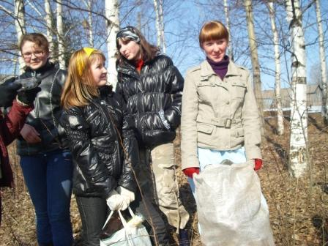
II четверть в основном была направлена на проведение Всероссийской олимпиады школьников (школьный этап), конкурсов «Русский медвежонок», «Британский бульдог», а также межпредметные олимпиады. Декабрь был посвящен Новому году. Ребята готовились к участию в конкурсе Новогодних композиций, сказок, стихов, новогодних плакатов, костюмов, готовили сценарий на елку. Практически все учащиеся проявили себя в каком – либо из конкурсов. Участвовали в районных соревнованиях по лыжным гонкам.
III четверть была посвящена непосредственно подготовке к смотру художественной самодеятельности «Дню открытых дверей». Ребята приготовили концерт, была проведена выставка детских поделок, оформлены стенды: «Гордость школы», «Юность Вятского края», «Россия – Родина моя», «Страницы школьной жизни» и другие. Юшкетова Татьяна, ученица 9 класса, заняла 1 место в XVI районной олимпиаде школьников по краеведению «Природа Кировской области» и представляла Унинский район в области.
IV четверть была посвящена экологической работе. Школьники приняли активное участие в природоохранной операции «Наш дом - Земля». В рамках этой операции была проведена следующая работа:
❖ Всероссийская акция «Больше кислорода» (посадка семян деревьев)
❖ Салтыкова Н.Г. провела беседу на тему «Варакушка – птица года», День экологических знаний
❖ Сделаны скворечники
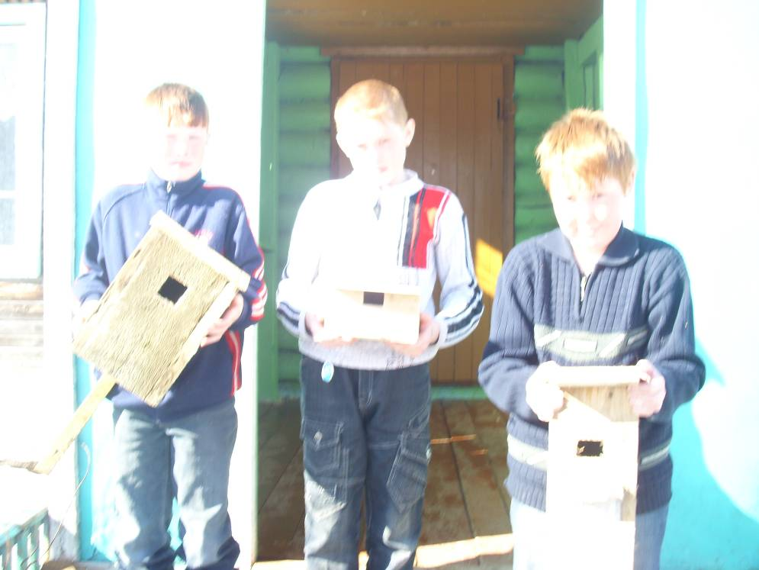
❖ Были участниками районной конференции по экологии
❖ Приняли участие в областном конкурсе «Гимн воде!»
❖ Проведены субботники по очистке территории школы от мусора;
❖ Разбили клумбы перед зданием школы, обустроили цветник с многолетниками на площади 100 кв.м.;
❖ Произвели обрезку декоративных кустарников возле школы;
❖ Выпуск листовок.
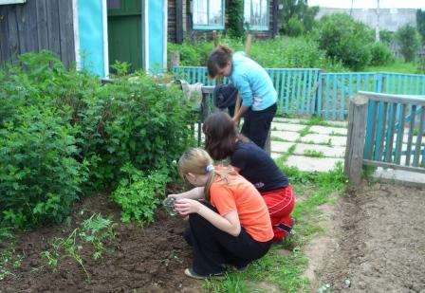
В школе также проведены: День здоровья, который был начат с выступления агитбригады с лозунгом «Мы за здоровый образ жизни», классный час «Атомная энергетика», посвященная Дню памяти погибших в радиационных авариях, участие в митинге в д. Астрахань 9 мая. Приняли участие в районном мероприятии, посвященном юбилею «Пионерии – 90». 25 мая прошел последний звонок для учащихся 9 класса. Также прошел вечер спортивного отдыха для учащихся и родителей «Веселые старты», посвященный Дню семьи.
В течение года были проведены мероприятия по технике пожарной безопасности, борьбе с терроризмом, борьбе с вредными привычками, по профилактике детского дорожно-транспортного травматизма, по профилактике насилия в семье и т.д.
Большое внимание уделялось вопросам здоровья школьников, которые определялись следующими задачами:
- формирование у учащихся через цикл учебных дисциплин и внеурочных форм деятельности системы знаний о здоровье человека и здоровом образе жизни, мотивации на сохранение своего здоровья и здоровья окружающих людей;
- разработка и внедрение системы оздоровительных, профилактических и коррекционных мероприятий;
- строгое соблюдение санитарно-гигиенических требований в процессе обучения;
- рациональная организация учебного процесса: соответствие программ, методов и средств возрастным особенностям обучающихся, грамотно составленное расписание.
Паспорт здоровья учащихся.

Класс | Количество учащихся | Группы здоровья
Класс | Количество учащихся | Ι | ΙΙ | ΙΙΙ | ΙV
1 | 1 |  |  | 1п
2 | 2 | 1о | 1о
3 | 3 |  | 1о | 2п
4 | 3 | 1о | 2о
5 | 3 | 1о | 2о
7 | 4 |  | 2о | 2п
8 | 3 | 1о | 2о
9 | 2 |  | 1о | 1п

В школе была организованна спортивная секция. В течение года проводились родительские собрания, а на каникулах в школе работал лагерь, где проводилось много интересных мероприятий
Итоги года:
• Саитова Валерия 3 класс – 3 место в районе по олимпиаде по английскому языку «Британский бульдог»
• Золотарёва Кристина 8 класс - 2 место в районе по олимпиаде по английскому языку «Британский бульдог»
• Люкин Павел 8 класс - 3 место в районе по стрельбе из пневматической винтовки
• Саитова Валерия 3 класс – 2 место в районе по Всероссийскому игровому конкурсу «КИТ»
• Свечникова Ксения 7 класс – 2 место в районе по лыжным гонкам (общекомандное – 3 место)
• Лобовиков Станислав 9 класс – 1 место в районе в Биологическом чемпионате
• Золотарева Кристина 8 класс – 2 место в районе в конкурсе новогодних рисунков
• Юшкетова Татьяна 9 класс – 1 место в районной олимпиаде по краеведению
• Золотарев Андрей 7 класс – 3 место в районе в Молодежном биологическом чемпионате 2011/12
• Юшкетова Татьяна 9 класс – 3 место в районе в Молодежном биологическом чемпионате 2011/12
• Лобовиков Станислав 9 класс – Диплом III степени в области по олимпиаде по математике «Кенгуру»
В целом воспитательную работу школы можно назвать хорошей. Большинство мероприятий в школе проводятся как коллективные творческие дела. Ребята показали неплохие результаты в районных мероприятиях и во Всероссийских олимпиадах для школьников.
Всю проводимую работу по профилактике вредных привычек курирует Муина О.Н.
В целях профилактики каждый классный руководитель проводил тематические беседы, анкеты, тесты, завел банк данных курящих на класс, в котором отмечал эффективность мероприятий.
Также с программой «Здоровье» тесно связана программа «Безопасность дорожного движения», в рамках которой классные руководители проводили классные часы на соответствующую тематику.
Большое внимание школа уделяет творческому развитию учащихся. Основными задачами которого является формирование ценностного отношения к личности ребёнка и её самореализации;
- формирование навыков занятий различными видами художественного творчества;
- создание системы поощрений, и мотивации к занятиям художественным творчеством у учащихся.
Реализовать творческие возможности и способности учащихся в рамках школы проходит при проведении традиционных праздников школы.
Вывод:
Благодаря работе учителей-предметников и классных руководителей многие учащиеся нашей школы стали призёрами различных конкурсов. Учащиеся активно принимали участие в школьных праздниках, выставках. В следующем учебном году целесообразно продолжить создание условий для развития творческих способностей учащихся.
Благодаря самоуправлению ребята стали самостоятельнее, активнее, стали чаще проявлять инициативу. Участвуя в различных проектах, дети стали более тесно сотрудничать друг с другом.
В школе работает 4 классных руководителея. У каждого есть свои особенности в работе с классом, свои «излюбленные» темы, приёмы работы. Учителями были выявлены проблемы как отдельных учащихся, так и всего классного коллектива и выбрана основная цель воспитательной работы на год.

Работа с родителями

Анализируя взаимодействие с родительской общественностью, можно отметить, что
родители являются помощниками классных руководителей в организации совместных вечеров отдыха, выпускных вечеров, практикуется совместное дежурство учителей и родителей в вечернее время.
-Классные руководители проводят классные часы на правовую тематику, знакомят с Уставом школы, правами и обязанностями школьников, распределяют обязанности внутри классного коллектива.
- Классные руководители отслеживают занятость учащихся во внеурочное время.
- Ежедневно классные руководители ведут учет детей, пропустивших занятия. До начала уроков выясняют причины отсутствия ребенка.
- Кл.руководители, администрация школы проводят рейды в семью. Цель рейдов: выявление бытовых условий семьи, наличие и состояние рабочего места у учащегося, беседы о поведении учащегося в школе и общественных местах.
Также проводилось в течение года тестирование и анкетирование родителей по классам, родители привлекались к участию в дневных рейдах, классными руководителями проводились родительские собрания, на которых рассматривались актуальные вопросы жизни и деятельности класса и школы в целом.
Вывод: В основе воспитательной работы школы лежит совместная творческая деятельность детей и взрослых по различным направлениям.
Исходя из вышесказанного, учитывая потребности учащихся и их родителей и необходимость развития воспитательной системы школы в 2012 - 2013 учебном году необходимо определить следующие воспитательные направления:
- усиление межличностной направленности образования;
- расширение социально-психологического обеспечения учебно-воспитательного процесса;
- совершенствование системы работы школы, направленное на сохранение и укрепление здоровья учащихся, привитие навыков здорового образа жизни, профилактику асоциального поведения учащихся;
- разработать системный подход к решению проблемы педагогического сопровождения семьи в вопросах воспитания детей.

Традиционные дела.

- День Знаний
- День учителя
- День Самоуправления
- Вечер встречи выпускников
- День Святого Валентина
- Спортивные турниры и соревнования
- День Победы
- Прощание с начальной школой
- Последний звонок
- Выпускной вечер

Материально-техническая база школы:
компьютеры 8 шт.
ноутбуки 1 шт.
магнитофоны и музыкальные центры 2 шт.
видеокамера 1 шт.
принтер 2 шт.
мультмедийный проектор 1 шт.
сканер 1 шт.
Многофункциональное устройство 2 шт.
Нетбук 5 шт.
Цифровой фотоаппарат 1 шт.
В школе оборудован компьютерный класс с тремя рабочими местами. Локальная сеть отсутствует.
Библиотека имеет в наличии художественную, учебную, методическую литературу

Перспективы развития школы
Для того чтобы сохранить имеющийся образовательный уровень, иметь современную школу, способную выполнять задачи образования и воспитания, необходимо продолжить работу общеобразовательного учреждения по следующим вопросам:
·Повышение доступности качественного образования.
•Совершенствование учебного плана с учетом социального заказа.
•Сохранение здоровья участников образовательного процесса.
•Расширение спектра дополнительных образовательных услуг.

